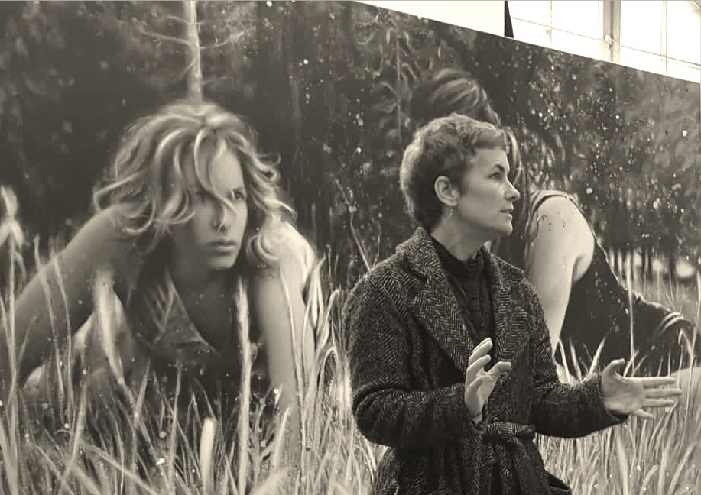

„Kiss Your Nightmares“ ist die malerische Übersetzung von vier miteinander performenden Frauen in einer von Menschen dominierten, kultivierten Natur. Die Historie der Berliner Schönholzer Heide aufgreifend, kreierten die Künstlerinnen Abfolgen von unterschiedlichen Sequenzen emotionaler Spannung, Mystik, Leben und Tod, Auferstehung und Transformation.
Die Berliner Schönholzer Heide hat einige historisch bedingte Wechsel aus Zerstörung und Neuaufbau erlebt. So wurde z.B. auf dem Gelände des ehemaligen Vergnügungsparks ein Zwangsarbeiter-Lager der Nationalsozialisten gebaut. Die Performance fand auf dem ehemaligen Friedhof der so genannten Berliner Bombenopfer statt.
Ihren Impulsen folgend, erschufen die vier Tänzerinnen das Bildmaterial für diesen Malzyklus, eingefangen und festgehalten von einem Fotografen. Als Initiatorin und Malerin dieser Performance, vertiefte ich mich während des Arbeitsprozesses an „Kiss Your Nightmares“ in die einzeln festgehaltenen Momente der Interaktionen und fand gelebte Widersprüche, wie zart und wild sein, hell und dunkel sein, schön und schrecklich sein, miteinander verwoben und vereint.
Ich behaupte, wir Menschen blenden das Zusammenspiel der Polaritäten allzu gerne aus und richten uns in einer Welt aus Gut oder Böse ein. Wir wollen schön oder schrecklich sein. Albträume sind schrecklich, Küssen ist schön. Warum sollten wir unsere Albträume küssen?
„Kiss Your Nightmares“ wagt bei den Kunstbertrachter:innen ambivalente, oder auch widersprüchliche Emotionen in der Bildbetrachtung auszulösen. Dass es das Eine nicht ohne das Andere gäbe, dass Gegensätze umeinander als Einheit zirkulieren, sich das Eine aus dem Anderem gebiert und sich in einem stetigen Wechselspiel befindet, ist eine Wirklichkeitswahrnehmung, die konträr zu den Bedürfnissen nach Kontrolle und Sicherheit steht; und die Existenz alles Lebendigen bedingt.

